**Dezember ist Weihnachtszeit**

[**https://www.goethe.de/prj/dfd/d/tutorials/all/lifehacks_kind__kegel/6372**](https://www.goethe.de/prj/dfd/d/tutorials/all/lifehacks_kind__kegel/6372)

Der geschmückte Weihnachtsbaum ist eine bekannte Weihnachtstradition. Auf den Fotos siehst du weitere Weihnachtstraditionen, die von vielen in Deutschland im Dezember gepflegt werden.

**Welches Bild passt zu welcher Tradition? Übersetze folgende Sätze und wähle dann die richtige Möglichkeit aus.**

|  |  |
| --- | --- |
| **Deutsch** | **Dänisch** |
| Die Weihnachtsgans braten |  |
| Plätzchen backen |  |
| Weihnachtsgeschenke überreichen |  |
| Weihnachtslieder singen |  |
| Eine Kerze am Adventskranz anzünden |  |
| Den Weihnachtsmarkt besuchen |  |

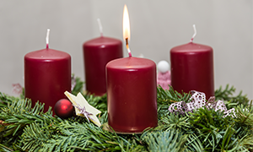Foto: © Alfred Hofer | colourbox

Antwort

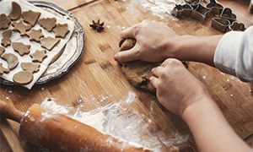Foto: © Sonjachnyj | colourbox

Antwort

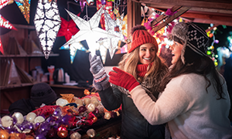Foto: © Kzenon | colourbox

Antwort

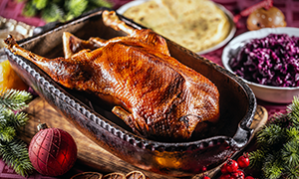Foto: © Marian Vejcik | colourbox

Antwort

Foto: © Peopleimages.com | colourbox

Antwort

Foto: © Peopleimages.com | colourbox

Antwort